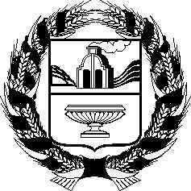

АДМИНИСТРАЦИЯ СОЛТОНСКОГО РАЙОНА
АЛТАЙСКОГО КРАЯ

П О С Т А Н О В Л Е Н И Е

26.12.2017 № 524
с. Солтон

О повышении размеров должностных окладов работников централизованных бухгалтерий органов исполнительной власти муниципального образования Солтонский район

В соответствии с пунктом 22 статьи 44 Устава муниципального образования Солтонский район и в связи с повышением должностных окладов муниципальных служащих п о с т а н о в л я ю:
1. Повысить с 01.01.2018 года в 1,04 раза должностные оклады, указанные в приложении к постановлению Администрации Солтонского района от 22.09.2017 № 378 «Об оплате труда работников централизованных бухгалтерий органов исполнительной власти муниципального образования Солтонский район» (в редакции от 06.12.2017 года № 486)
2. Установить, что при повышении размеров должностных окладов работников централизованных бухгалтерий органов исполнительной власти муниципального образования Солтонский район указанные размеры подлежат округлению до целого рубля в сторону увеличения.
3. Контроль за выполнением данного постановления оставляю за собой.

Первый заместитель
главы Администрации
Солтонского района Л.П. Харламова

